**Vstupný test – Sekunda – A skupina**

Meno: .......................................

*Pri úlohách 1-8 stačí iba zakrúžkovať správnu odpoveď. Pri ostatných úlohách je nutné písať na pomocný papier aj postup a do testu už len prepísať správnu odpoveď.*

1. Dané číslo 33,195 je po zaokrúhlení na stotiny:

a/ 33,1 b/ 33 c/ 33,19 d/ 33,2

1. Klára si myslené desatinné číslo zaokrúhlila na stotiny a po zaokrúhlení dostala číslo 9,53. Ktoré desatinné číslo s tisícinami mohla zaokrúhliť na 9,53?

a/ 9,539 b/ 9,534 c/ 9,536 d/ 9,535

1. Medzi čísla 257,6 a 257,06 môžeme vložiť tento znak nerovnosti:

a/ ≥ b/ < c/ = d/ ›

1. Ktoré desatinné číslo patrí k danému rozšírenému zápisu 1 . 100 + 2. 10 + 9 . 0,1 + 5 . 0,001=

a/ 120,905 b/ 12,95 c/ 120,95 d/ 12,905

1. Akú číslicu doplníme na miesto hviezdičky 702*8, aby sme dostali číslo deliteľné 6.

a/ 0 b/ 1 c/ 5 d/ 6

1. V danom čísle 19,2301 je podčiarknutá cifra rádu:

a/ tisícky b/ stovky c/ tisíciny d/ stotiny

1. V zakreslenom trojuholníku je uhol KML: a/ pravý b/ ostrý c/ tupý d/ nekonvexný

L M

K

1. O trojuholníku KLM z predchádzajúcej úlohy platí:

a/ ostrouhlý, rovnoramenný b/ tupouhlý, rôznostranný

c/ tupý, rôznostranný d/ pravouhlý, rôznostranný

1. Vypočítajte: 37 + 2 .(16 - 5 . 3)= ..............................
2. Odčítajte uhly 132°8' – 78°36' = ..........................
3. Premeňte na stupne a minúty 2034'=.................................
4. Vypočítajte veľkosť uhla β, ak α = 41° a uhly α a β sú susedné: β = ..................................
5. Urč veľkosť uhla α v zakreslenom trojuholníku, ak β = 37°, γ' = 125°.

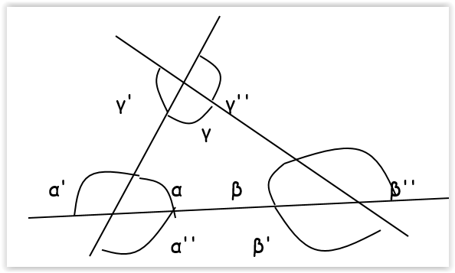

α = .............

1. Vypočítajte obsah obdĺžnika s rozmermi 0,7 m a 6 dm v cm2. ..............................
2. Vypočítajte obvod štvorca v metroch, ak jeho strana meria 240 cm . ....................................

**Vstupný test – Sekunda – B skupina**

Meno: .......................................

*Pri úlohách 1-8 stačí iba zakrúžkovať správnu odpoveď. Pri ostatných úlohách je nutné písať na pomocný papier aj postup a do testu už len prepísať správnu odpoveď.*

1. Dané číslo 18,5967 je po zaokrúhlení na stotiny:

a/ 18,6 b/ 18,59 c/ 18,5 d/ 18,596

1. Klára si myslené desatinné číslo zaokrúhlila na desatiny a po zaokrúhlení dostala číslo **63,5**. Ktoré desatinné číslo so stotinami mohla zaokrúhliť na 63,5?

a/ 63,45 b/ 63,42 c/ 63,57 d/ 63,55

1. Medzi čísla 906,02 a 906,2 môžeme doplniť nasledujúci znak nerovnosti:

a/ ≥ b/ < c/ = d/ ›

1. Ktoré desatinné číslo patrí k danému rozšírenému zápisu 5 . 100 + 6. 10 + 2 . 0,1 + 8 . 0,001=

a/ 506,28 b/ 560,28 c/ 560,208 d/ 560,028

1. Akú číslicu doplníme na miesto hviezdičky 804*6, aby sme dostali číslo deliteľné 6.

a/ 0 b/ 5 c/ 4 d/ 7

1. V danom čísle 569,201 je podčiarknutá cifra rádu:

a/ tisíciny b/ stovky c/ tisícky d/ stotiny

1. V zakreslenom trojuholníku je uhol KLM: a/ pravý b/ ostrý c/ tupý d/ nekonvexný

L M

K

1. O trojuholníku KLM z predchádzajúcej úlohy platí:

a/ ostrouhlý, rovnoramenný b/ tupouhlý, rôznostranný

c/ tupý, rôznostranný d/ pravouhlý, rôznostranný

1. Vypočítajte: 29 + 3 .(8 - 2 . 3)= .................................
2. Odčítajte uhly 147°13' – 59°28' = ....................................
3. Premeňte na stupne a minúty 1896'= .................................
4. Vypočítajte veľkosť uhla β, ak α = 52°a uhly α a β sú susedné: ....................................
5. Urč veľkosť uhla α v zakreslenom trojuholníku, ak β = 48°, γ' = 131°.

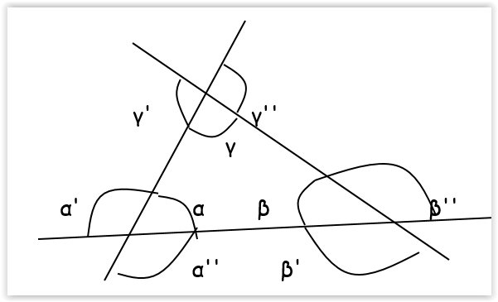

α = ...............................

1. Vypočítajte obsah obdĺžnika s rozmermi 0,9 m a 70 dm v cm2 .................................
2. Vypočítajte obvod štvorca v metroch, ak jeho strana meria 120 cm. ...............................